Modulación de ancho de pulso: PWM
- PWM son siglas en inglés que significan Pulse Width Modulation y que lo podemos traducir a español como Modulación de ancho de pulso. Los pines PWM del Arduino permiten generar una señal analógica mediante una salida digital mapeada con 8 bits, o lo que es lo mismo, valores del 0 al 255, es decir mediante una salida PWM podemos emular una señal analógica.
- En realidad una placa tipo UNO o Nano no es capaz de generar una salida analógica y lo que se hace es emplear un truco que consiste en activar una salida digital durante un tiempo y el resto del tiempo del ciclo mantenerla desactivada. El valor promedio de la salida es el valor analógico. En el tipo de modulación PWM mantendremos constante la frecuencia, o lo que es lo mismo, el tiempo entre pulsos y lo que se hace es variar la anchura del pulso.
- La proporción de tiempo que está encendida la señal, respecto al total del ciclo, se denomina ciclo de trabajo o Duty cycle, y generalmente se expresa en tanto por ciento. En la imagen siguiente vemos señales con distintos ciclos de trabajo.
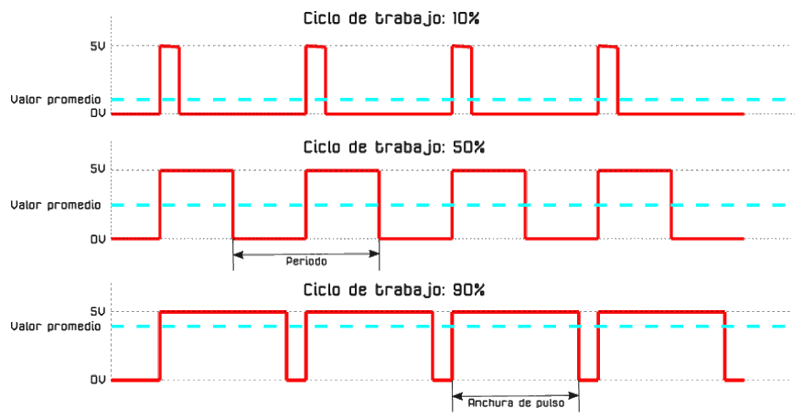
- Es importante recordar que en una salida PWM el valor de la tensión es 5V por lo que si alimentamos un dispositivo de 3V a partir de una salida de 5V lo dañaremos de forma irreversible.
- Las señales PWM emulan una señal analógica para aplicaciones como variar la luminosidad de un LED y variar la velocidad de motores de corriente continua.
- Que es PWM y como funciona
- Arduino y la modulación por ancho de pulsos PWM

